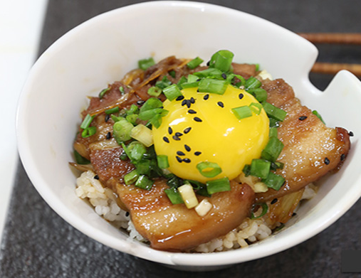

* 차슈덮밥
* 재료 준비  
  - 보쌈 남은거  
  - 밥 1인분  
  - 대파 반개  
  - 양파 1/4개  
  - 간장2T  
  - 설탕1T  
  - 물2T  
  - 계란노른자  
  - 참기름약간
* 만드는 방법   
  1. 양파1/4개를 채썰어 준비한다음 대파도 썰어준다.

2. 간장2T, 설탕1T, 맛술2T, 생수2T를이용하여 만든 소스를 끓여준다. 이때 썰어놓은 양파도 넣고 같이 끓여준다.

3. 소스가 끓기 시작하면 남은 보쌈을 계속 넣고 끓여준다.

4.고기에 간이 잘 스며들도록 고기와 국물을 휘져어준다.

5.밥위에 양념된 양파와 소스3큰술을 올린 후 차슈와 계란노른자를 올리고 참기름을 뿌려준다.

* 칼로리 : 1046kcal
* 조리시간 : 30분

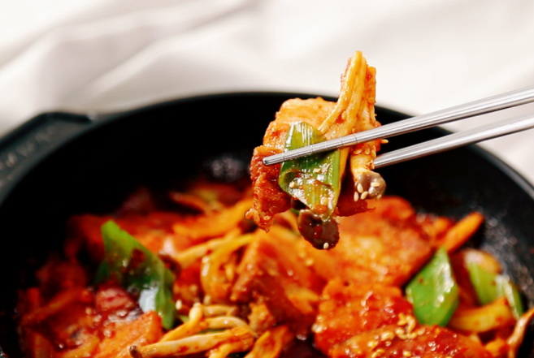

* 보쌈볶음
* 재료 준비   
  - 남은 보쌈  
  - 양파  
  - 파  
  - 느타리버섯  
  - 간장 2T  
  - 고추장 1T  
  - 맛술 1T  
  - 다진마늘 1T

-고추가루1T

-설탕1T

-참기름0.5T

* 만드는 방법  
  1. 남은 보쌈을 프라이팬에 볶아준다.  
  2. 보쌈을 볶는중간에 다진마늘, 설탕, 간장, 고춧가루, 고추장, 맛술을 넣어준다.  
  3. 자른 양파와과 느타리버섯을 넣어 더 볶아준다.  
  4. 마지막으로 파를넣어 한번더 볶아준다.
* 칼로리 : 452kcal
* 조리시간 : 15분

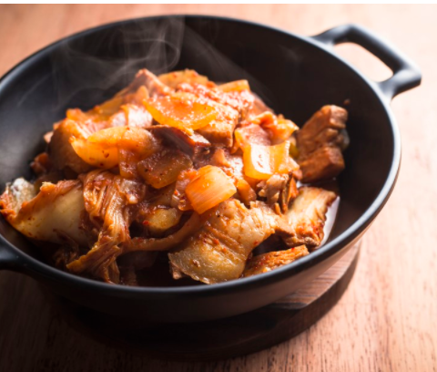

* 보쌈찌개
* 재료 준비  
  - 남은 보쌈  
  - 남은 보쌈김치  
  - 쌈장  
  - 양파  
  - 물 300ml
* 만드는 방법   
  1. 양파를 적당한 크기로 썰어준다.  
  2. 물을 400ml 넣어준 후 물이 끓으면 남은김치, 쌈장, 남은보쌈고기를 넣고 끓인다.  
  3. 잘라놓은 양파를 넣고 더 끓여준다.
* 칼로리 : 700kcal
* 조리시간 : 10분

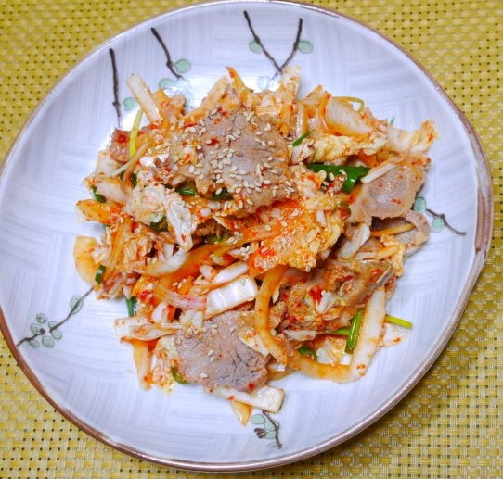

* 배추수육무침
* 재료 준비  
  - 배추 5~6장  
  - 양파조금  
  - 쪽파조금

- 고추가루2~3T

- 젓갈1T  
- 매실청1T  
- 레몬즙(or식초)1T

* 만드는 방법   
  1. 배추, 양파, 쪽파를 채 썰어준다.  
  2. 그릇에 배추, 양파, 쪽파를 넣은 후 고추가루, 젓갈, 매실청, 레몬즙을넣고 조물조물 버무려준다.  
  3. 남은 보쌈을 넣어 한번 더 버무려준다.
* Tip. 싱거울 경우에는 소금으로 간을 하고 기호에 따라 청양고추를 썰어 넣어준다.
* 칼로리 : 400kcal
* 조리시간 : 10분

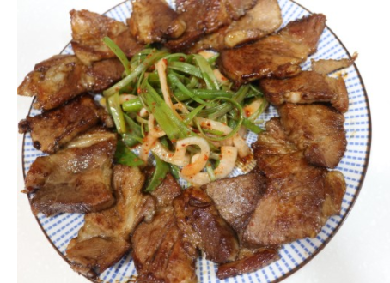

* 동파육
* 재료 준비  
  - 남은 보쌈고기  
  - 간장4T  
  - 굴소스2T  
  - 올리고당1T  
  - 청주1T  
  - 후추약간  
  - 물 반컵  
  - 전분가루 조그
* 만드는 방법   
  1. 달궈진 팬에 보쌈고기를 굽는다.  
  2. 간장, 굴소스, 올리고당, 청주, 후추를 넣어 소스를 만든다.  
  3. 고기가 익혀지고 있는 팬에 소스와 물 반컵을 넣은후 약한불에서 졸인다.
* Tip.청경채와 같은 채소를 삶아 같이 먹으면 더 좋습니다.
* 칼로리 : 926kcal
* 조리시간 : 30분